
Tariffoppgjøret 2026:
Ingen skal gå lenge uten sykepenger

Vi krever at arbeidsgiver betaler!

- Alle som jobber i Norge, betaler trygdeavgift. Det er disse pengene, altså våre egne, vi får tilbake når vi er syke, fordi vi ikke får lønn
- De som jobber i NAV har mye å gjøre. Derfor tar det tid, noen ganger uker – noen ganger måneder, før vi får utbetalt sykepengene. Det er først for sykdom som varer utover 16 dager vi får sykepenger. Den første perioden dekker arbeidsgiver med lønn
- Noen steder har man allerede forskuttering av sykepenger. Vi vil at alle som er dekket av en tariffavtale skal ha det. Det at mange ikke har forskuttering av sykepenger kan brukes som argument for å ta fra oss som har det den rettigheten. Derfor er det viktig at alle som jobber i Norge støtter dette kravet – også folk som ikke er medlem av Fellesforbundet enda
- For noen år siden fikk vi forhandlet fram at det ikke er lov å forskjellsbehandle i samme bedrift. Hvis noen får forskuttert sykepenger skal alle ha det!
- Alle trodde at mange flere bedrifter ville innføre forskuttering av sykelønn på grunn av dette. Det viste seg å ikke stemme. Det er omtrent like mange som før som ikke får sykepengene betalt av arbeidsgiver. Derfor må det inn i tariffavtalene som en rettighet for alle!
NÅR VI ER SYKE SKAL VI BRUKE KREFTER PÅ Å BLI FRISKE – IKKE Å LURE PÅ OM PENGENE KOMMER FØR HUSLEIA SKAL BETALES!
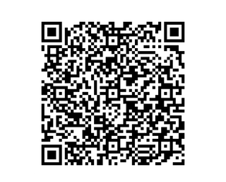
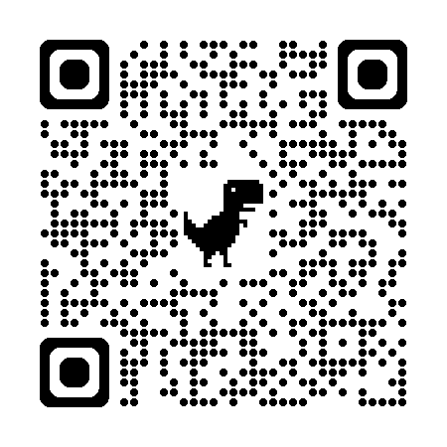

Scan koden for å lese mer om våre krav
Bli medlem av Fellesforbundet!

